赣州市土地储备中心 2022 年度决算 目 录

第一部分 赣州市土地储备中心概况

一、单位主要职责

二、单位基本情况

第二部分 2022 年度单位决算表

一、收入支出决算总表

二、收入决算表

三、支出决算表

四、财政拨款收入支出决算总表

五、一般公共预算财政拨款支出决算表

六、一般公共预算财政拨款基本支出决算表

七、政府性基金预算财政拨款收入支出决算表

八、国有资本经营预算财政拨款支出决算表

九、 “ 三公”经费支出决算表

十、国有资产占用情况表

第三部分 2022 年度单位决算情况说明

一、收入决算情况说明

二、支出决算情况说明

三、财政拨款支出决算情况说明

四、一般公共预算财政拨款基本支出决算情况说明

五、 “ 三公”经费支出决算情况说明

六、机关运行经费支出情况说明

七、政府采购支出情况说明

八、国有资产占用情况说明

九、预算绩效情况说明

第四部分 名词解释

第一部分 赣州市土地储备中心概况

一、单位主要职责

（一）承担中心城区范围内土地储备、供应以及城乡建 设用地（含国有土地）使用权出让交易服务；协助做好全市

矿业权出让交易服务等职责。

（二）负责本单位日常政务、事务工作，人事、党建工作， 工会、党风廉政、综合治理、乡村振兴、后勤保障、宣传报

道等职责。

（三）负责编制日常经费财务预（决）算，中心日常经费开 支；负责土地收储资金预算、支付、结算及决算；负责土地 储备债券的发行、支付、结算；负责土地储备资金的绩效评

价。

（四）负责全市统一的城乡建设用地市场建设，指导建设用 地使用权转让、出租二级市场工作；负责中心城区（章贡区、 经开区、蓉江新区、赣县区、南康区）范围内城乡建设用地 使用权的招标、拍卖、挂牌、出让、转让、出租、竟卖人资 格审查、土地成交确认、土地价款的清缴以及与土地交易相 关的服务等职能。负责市自然资源委托的矿业权招标、拍卖

和挂牌出让以及矿业权交易技术性、业务性等服务工作；协

助制定确定承担公益性和基础性地质调查项目的地质勘查 单位提供相关服务；协助办理与矿业权交易、转让有关的相 关手续，为全市矿业权交易工作提供法律政策以及业务咨询 和技术服务等工作；承办收储未设置矿业权及矿业权灭失的

矿产地等。

（五）负责制定年度土地储备计划及三年滚动计划；负责将 依法收回的国有土地、收购的土地、行使优先购买权取得的 土地、已办理农用地转用、征收批准手续并完成征收的土地、 其他依法取得的土地纳入储备；负责土地收储动态监管系

统。

（六）负责政府储备土地的前期开发利用，包括完成储备土 地地上建筑物及附属物的拆迁、土地平整；做好政府储备土 地的评估；储备土地完成前期开发，并具备供应条件后，应 纳入供应计划。负责政府储备土地的管护、建立巡查制度， 对侵害储备土地权力的行为做到早发现、早制止、早处理。 负责中心城区土地供应计划、中心城区宗地供应、卷宗组卷、

承报上市局、市政府审议等工作。

（七）负责章贡区、经开区、蓉江新区、赣县区、南康区（五 区）范围内土地收储、土地供应、土地交易前期工作；协助 做好辖区内的储备土地管护、利用，储备资金拨付、资金结

算。

二、单位基本情况

本单位设 10 个内设机构，分别为：综合科、财务科、矿业 权交易科、土地交易科、土地收储科、储备土地开发科、直属

一所、直属二所、直属三所、直属四所。

本单位 2022 年年末实有人数 100 人，其中在职人员 74 人， 离休人员 0 人，退休人员 0 人（不含由养老保险基金发放养老 金的离退休人员）；年末其他人员 0 人；年末学生人数 0 人；

由养老保险基金发放养老金的离退休人员 26 人。

第二部分 2022 年度单位决算表

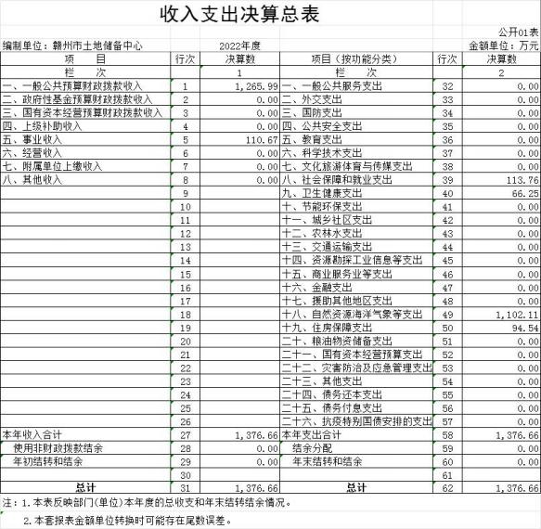

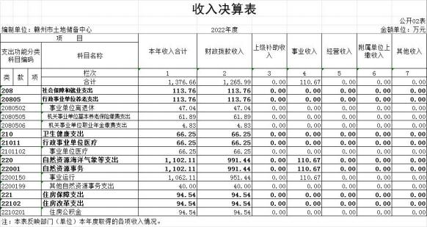

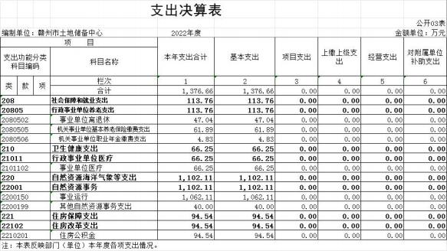

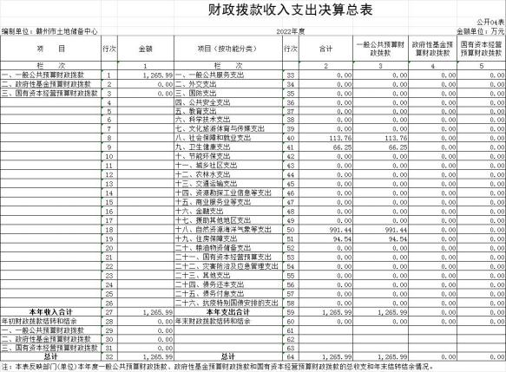

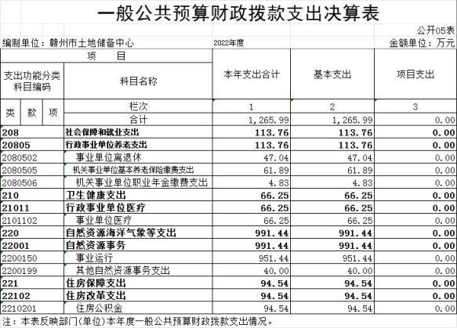

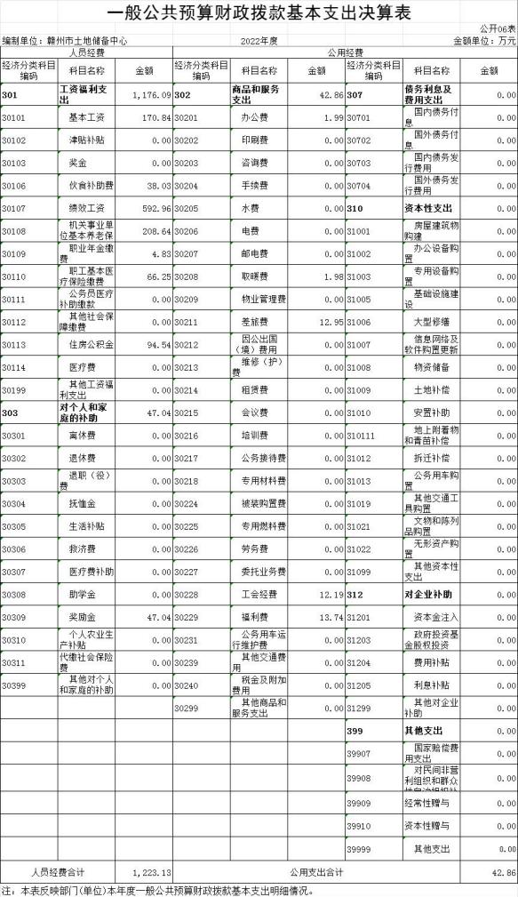

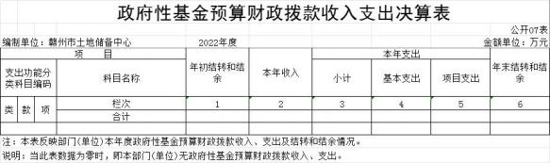

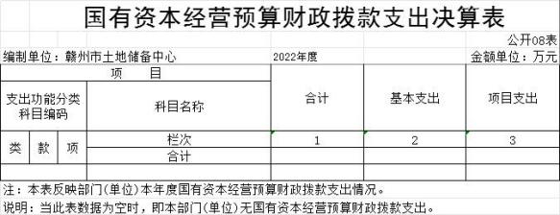

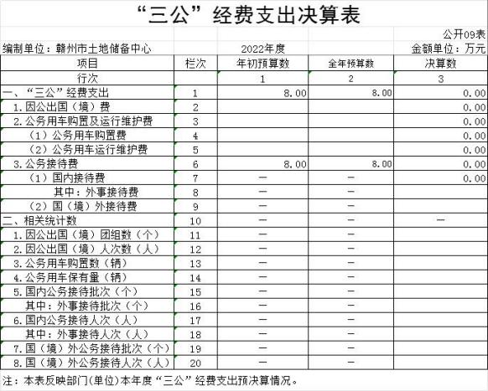

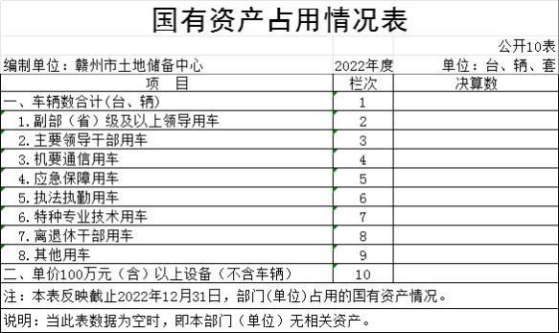

第三部分 2022 年度单位决算情况说明

一、收入决算情况说明

本单位 2022 年度收入总计 1376.66 万元，其中年初结转和 结余 0 万元，较 2021 年增加 999.87 万元，增长 265.4 %；本年 收入合计 1376.66 万元，较 2021 年增加 999.87 万元，增长

265.4%，主要原因是：2022 年人员增加。

本年收入的具体构成为：财政拨款收入 1265.99 万元， 占 92.0%；事业收入 110.67 万元， 占 8.0%；经营收入 0 万元，占

0%；其他收入 0 万元， 占 0%。

二、支出决算情况说明

本单位 2022 年度支出总计 1376.66 万元，其中本年支出合 计 1376.66 万元，较 2021 年增加 999.87 万元，增长 265.4%， 主要原因是：2022 年人员增加；年末结转和结余 0 万元，较 2021

年增加 0 万元，增长 0%。

本年支出的具体构成为：基本支出 1376.66 万元，占 100%； 项目支出 0 万元，占 0%；经营支出 0 万元，占 0%；其他支出（对

附属单位补助支出、上缴上级支出）0 万元， 占 0%。

三、财政拨款支出决算情况说明

本单位 2022 年度财政拨款本年支出年初预算数为 2818.85

万元，决算数为 1265.99 万元，完成年初预算的 44.9%。其中：

（ 一）社会保障和就业支出年初预算数为 62.84 万元，决 算数为 113.76 万元，完成年初预算的 181.0%，主要原因是：社

保基数调整。

（ 二）卫生健康支出年初预算数为 67 万元，决算数为 66.25

万元，完成年初预算的 98.9%，主要原因是：医保基数基本稳定。

（三） 自然资源海洋气象等支出年初预算数为 2641.88 万 元，决算数为 991.44 万元，完成年初预算的 37.5%，主要原因

是：实有资金预算额度和实际支出有差异。

（四）住房保障支出年初预算数为 47.13 万元，决算数为 94.54 万元，完成年初预算的 200.6%，主要原因是：公积金基

数调整。

四、一般公共预算财政拨款基本支出决算情况说明

本单位 2022 年度一般公共预算财政拨款基本支出 1265.99

万元，其中：

（ 一）工资福利支出 1176.09 万元，较 2021 年增加 854.76

万元，增长 266.0%，主要原因是：人员增加。

（ 二）商品和服务支出 42.86 万元，较 2021 年增加 42.86

万元，增长 100%，主要原因是：2022 年职能业务增加。

（三）对个人和家庭补助支出 47.04 万元，较 2021 年增加

47.04 万元，增长 100%，主要原因是：2022 年增加了退休人员

绩效支出。

（四）资本性支出 0 万元，较 2021 年增加 0 万元，增长 0%，

主要原因是：2022 年未发生该类支出。

五、“三公”经费支出决算情况说明

本单位 2022 年度 “ 三公”经费支出全年预算数为 8 万元， 决算数为 0 万元，完成全年预算的 0%，决算数较 2021 年增加 0

万元，增长 0%，其中：

（ 一）因公出国（境）支出全年预算数为 0 万元，决算数 为 0 万元，完成全年预算的 0%，决算数较 2021 年增加 0 万元，增长 0%，主要原因是：未安排因公出国。决算数较全年预算数增加的主要原因是：未安排因公出国。全年安排因公出国（境）团组 0 个，累计 0 人次，主要原因是：未安排因公出国。

（ 二）公务接待费支出全年预算数为 8 万元，决算数为 0 万元，完成全年预算的 0%，决算数较 2021 年增加 0 万元，增长 0%，主要原因是落实逐年压减三公支出的倡议。决算数较全年 预算数减少的主要原因是：落实逐年压减三公支出的倡议。全年国内公务接待 0 批，累计接待 0 人次，其中外事接待 0 批，累计接待 0 人次。

1. 公务用车购置及运行维护费支出 0 万元，其中公务 用车购置全年预算数为 0 万元，决算数为 0 万元，完成全年预算的0%，决算数较 2021 年增加 0万元，增长 0 %，主要原因是：我单位无公务用车，全年购置公务用车0辆。决算数较全年预算数增加的主要原因是：我单位无公务用车；公务用车运行维护费支出全年预算数为 0 万元，决算数为 0 万元，完成全年预算的 0%，决算数较 2021 年增加 0万元，增长0%，年末公务用车保有0辆。主要原因是:我单位无公务用车，年末公务用车保有0辆。决算数较全年预算数增加的主要原因是：我单位无公务用车。

六、机关运行经费支出情况说明

本单位不是行政单位或参照公务员法管理事业单位，故无

机关运行经费支出。

七、政府采购支出情况说明

本单位 2022 年度政府采购支出总额 0 万元，其中：政府采 购货物支出 0 万元、政府采购工程支出 0 万元、政府采购服务 支出 0 万元。授予中小企业合同金额 0 万元， 占政府采购支出 总额的 0%，其中：授予小微企业合同金额 0 万元， 占授予中小 企业合同金额的 0 %；货物采购授予中小企业合同金额占货物支 出金额的 0 %，工程采购授予中小企业合同金额占工程支出金额的 0%，服务采购授予中小企业合同金额占服务支出金额的 0 %。

八、国有资产占用情况说明

截止 2022 年 12 月 31 日，本单位国有资产占用情况见公开

10 表《国有资产占用情况表》。本单位无其他用车。

九、预算绩效评价情况说明

（ 一）绩效评价工作开展情况。

根据预算绩效管理要求，我单位组织对纳入2022年度部门 预算范围的二级项目0个全面开展绩效自评，共涉及资金0万元，占项目支出总额的0%。

因年初预算未安排一般公共预算内项目，故我单位未涉及项目绩效评价。组织对本单位开展整体支出绩效评价，涉及一般公共预算 支出1265.99万元，政府性基金预算支出 0 万元。从评价情况 来看，单位从履职效能、管理效率、服务满意和可持续性等四 个方面，对2022年度单位整体支出进行了绩效评价，自评考核综合得分98分。

（ 二）单位决算中项目绩效自评结果。

因未开展项目绩效自评工作，故未形成自评结果。

第四部分 名词解释

一、财政拨款收入：指单位本年度从本级财政部门取得 的财政拨款，包括一般公共预算财政拨款和政府性基金预算财

政拨款。

二、事业收入：指事业单位开展专业业务活动及其辅助活 动取得的收入；事业单位收到的财政专户实际核拨的教育收费

等资金在此反映。

三、其他收入：指单位取得的除上述 “财政拨款收入” 、 “事业收入” 、 “经营收入” 、 “ 附属单位缴款”等以外的各

项收入。

四、年初结转和结余：指单位上年结转本年使用的基支

出结转、项目支出结转和结余和经营结余。

五、年末结转和结余资金：指单位结转下年的基本支出结

转、项目支出结转和结余和经营结余。

六、基本支出：指为保障机构正常运转、完成日常工任

务而发生的人员支出和公用支出。

七、 “ 三公”经费支出：指用财政拨款和其他资金安排的 因公出国（境）费、公务用车购置及运行维护费和公务接待费。 其中，因公出国（境）费反映单位公务出国（境）的国际旅费、 国外城市间交通费、住宿费、伙食费、培训费、公杂费等支出； 公务用车购置及运行维护费反映单位公务用车车辆购置支出 （含车辆购置税、牌照费），按规定保留的公务用车燃料费、 维修费、过桥过路费、保险费、安全奖励费用等支出；公务接待费反映单位按规定开支的各类公务接待（含外宾接待）支出。

八、机关运行经费支出：指用财政拨款安排的为保障行政 单位（包括参照公务员法管理的事业单位）运行用于购买货物 和服务的各项资金，包括办公费、 印刷费、邮电费、差旅费、 会议费、福利费、 日常维修费、专用材料及一般设备购置费、 办公用房水电费、办公用房取暖费、办公用房物业管理费、公务用车运行维护费以及其他费用